|  |  |
| --- | --- |
| הצגת ביקורות | UC-3 |
| משתמש: הצגת ביקורות מורה. | שחקנים ויעדים |
| אין | ב"ע ואינטרסים |
| * המערכת מציגה מורים. * חיבור תקין לאינטרנט. | Pre-Conditions |
| יוצגו הביקורות על המורה | Post-Conditions |
| לחיצה על מקש 'הצג ביקורות'. | Trigger |
| 1. המשתמש בוחר מורה. 2. המשתמש לוחץ על מקש 'הצג ביקורות'. | MSS |
| אין. | הסתעפות א' |
| 43-44 | עקיבה לדרישות (זיהוי) |

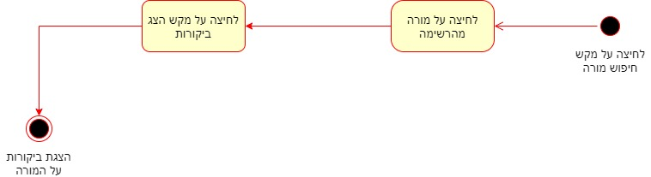

|  |  |
| --- | --- |
| הוספת ביקורות | UC-3 |
| משתמש: הוספת ביקורת למורה. | שחקנים ויעדים |
| אין | ב"ע ואינטרסים |
| * נקבע שיעור בהצלחה. * חיבור תקין לאינטרנט. | Pre-Conditions |
| תתווסף ביקורת על המורה | Post-Conditions |
| לחיצה על מקש 'הוספת ביקורת'. | Trigger |
| 1. המשתמש בוחר שיעור בעמוד 'מערכת שעות'. 2. המשתמש לוחץ על מקש 'הוספת ביקורת'. 3. המשתמש בוחר ציון (מיוצג בכוכבים) ומוסיף מלל חופשי. 4. לחיצה על מקש 'שמור'. | MSS |
| אין. | הסתעפות א' |
| 38 | עקיבה לדרישות (זיהוי) |

